Εθνικό Σύστημα Διαπίστευσης

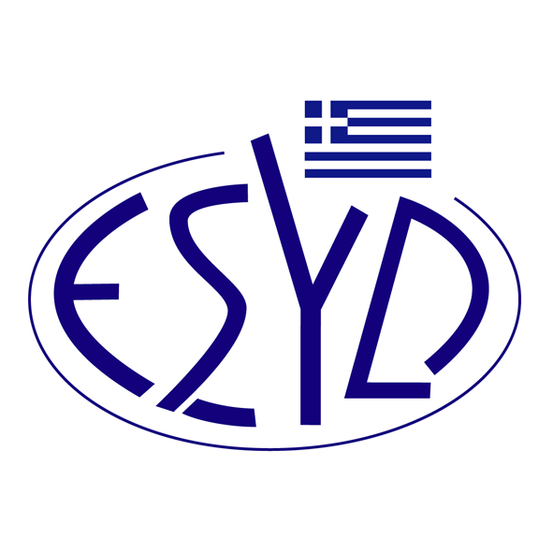

Παράρτημα A11/1 του Πιστοποιητικού Αρ. 546-10

ΕΠΙΣΗΜΟ ΠΕΔΙΟ ΕΦΑΡΜΟΓΗΣ της ΔΙΑΠΙΣΤΕΥΣΗΣ

της

BQC ΙΔΙΩΤΙΚΗ ΚΕΦΑΛΑΙΟΥΧΙΚΗ ΕΤΑΙΡΕΙΑ

(BQC)

ως Φορέα Πιστοποίησης Συστημάτων Διαχείρισης Επιχειρήσεων Παροχής

Υπηρεσιών Επικοινωνίας σύμφωνα με το Πρότυπο ΕΛΟΤ 1435:2009

Δραστηριότητα | Πρότυπο
Διαφημιστικές εταιρείες. | ΕΛΟΤ 1435
Εταιρείες προγραμματισμού μέσων και αγοράς χώρου και χρόνου. | ΕΛΟΤ 1435
Εταιρείες δημοσίων σχέσεων. | ΕΛΟΤ 1435
Εταιρείες προώθησης πωλήσεων και άμεσου μάρκετινγκ. | ΕΛΟΤ 1435
Εταιρίες δημιουργίας διακριτικού σήματος. | ΕΛΟΤ 1435

Διεύθυνση του Φορέα : Λεωφόρος Αγίου Δημητρίου 54, Τ.Κ. 17341, Άγιος Δημήτριος, Αθήνα.
Εξουσιοδοτημένος υπεύθυνος υπογραφής : Νίκη Πανοπούλου

Το Πιστοποιητικό Διαπίστευσης Αρ. 546-10, κατά ΕΛΟΤ ΕΝ ISO/IEC 17021-1:2015, ισχύει μέχρι 14.05.2025.

Αθήνα, 06.03.2023

Χρήστος Νέστορας
Διευθύνων Σύμβουλος του Ε.ΣΥ.Δ.

